

高爾夫》溫德漢姆一桿進洞，金施佑單獨領先五十四洞
羅開Golf 頻道2020年8月16日 下午4:45
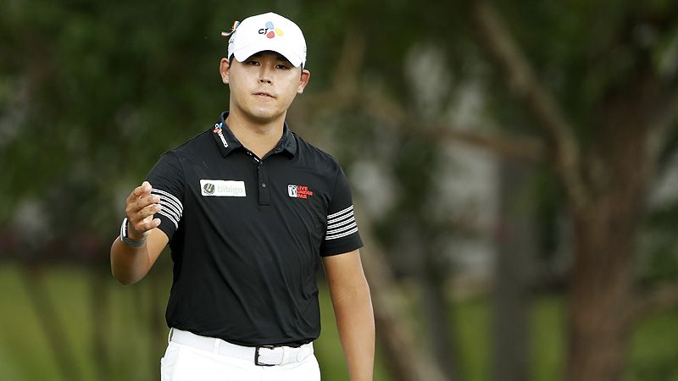
【羅開新聞中心Thomas綜合報導 圖╱Getty Images╱美巡賽提供】韓國選手Si Woo Kim（金施佑）有機會在星期天，以一座冠軍盃殺進聯邦快遞盃三部曲種子行列。金施佑週六在北卡州的Sedgefield Country Club（賽吉菲德鄉村俱樂部）交出六十二桿，以總成績低於標準十八桿，成為美巡2019-20例行賽封關戰-Wyndham Championship（溫德漢姆錦標賽）第三回合的單獨領先者。
今天從四人並列第一的集團出發，金施佑在第三洞以一記石破天驚的一桿進洞展開進攻的序幕，接著在第四跟第五洞連抓兩鳥，最後全場狂飆一鷹、七鳥、一柏忌的六十二桿，以總成績低於標準十八桿的一百九十二桿，以兩桿優勢取得單獨領先。
2016年在這裡贏得個人首座美巡賽冠軍，金施佑2017年在「第五大賽」THE PLAYERS Championship（球員錦標賽）寫下最年輕冠軍紀錄。
金施佑說：「自從上一次進到領先組已經有段時間了，今天我確實有些緊張。不過由於第三洞的一桿進洞，這確實幫助我有了不錯的成績，不過我覺得今天的堅持，是我最後能打出好成績的原因。」
美國選手Rob Oppenheim（羅伯‧歐潘漢姆）雖然沒有一桿進洞，但在第五洞擒獲一鷹，交出同樣七鳥、一柏忌的六十二桿，以低標十六桿的一百九十四桿，與今天打出六十三桿的Doc Redman（多克‧雷德曼），並列在第二位。
賽吉菲德球場的成績，好的讓人怵目驚心，今天並列領先出發的美國選手Billy Horschel（比利‧霍薛爾）「只」不過打個六十五桿，排名就下滑到第四位，三天成績是低標十五桿的一百九十五桿。
2016年的Shell Houston Open（休士頓公開賽）冠軍Jim Herman（吉姆‧赫曼）今天打出六十一桿，以低於標準十四桿的一百九十六桿，與交出六十四桿的美國選手Mark Hubbard（馬克‧哈巴德），兩人並列在第五位。
北卡州出生的地主選手Webb Simpson（韋伯‧辛普森）在兩天六十六桿後，交出六十五桿，以低標十三桿的一百九十七桿，與美國選手Peter Malnati（彼特‧馬奈提），兩人並居第七位。
需要一場好球才有機會進到季後賽的我國選手潘政琮今天博蒂、柏忌與雙柏忌各有三個，交出高標六桿的七十六桿後，總成績低標兩桿，排名下滑到並列七十三位，2019-20賽季只剩下最後一日可以拚搏。

